Ziua Internaţională a Conştientizării Autismului
2 aprilie 2019
Să înțelegem autismul!
Șanse egale și participare activă!

Copii cu dificultăți în interacțiunea socială
și comunicare, comportamente
repetitive și probleme de sănătate ?

10 LUCRURI PE CARE LE PUTEȚI FACE PENTRU COPII

- FIȚI TOLERANȚI
- ARĂTAȚI BUNĂTATE
- NU ÎI IZOLAȚI
- DISCUTAȚI CU EI
- INFORMAȚI-VĂ
- ÎNȚELEGEȚI
- NU CRITICAȚI
- OFERIȚI AJUTOR
- RESPECTAȚI
- SOLICITAȚI MEDICULUI DE FAMILIE APLICAREA CHESTIONARULUI

www. https://insp.gov.ro/sites/cnepss/autism/ sau adresa de website a DSP-ului unde se vor afișa materialele IEC

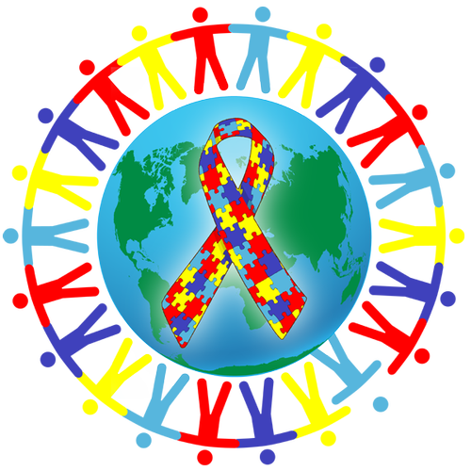

MINISTERUL INSTITUTUL NAȚIONAL CENTRUL NAȚIONAL CENTRUL REGIONAL DSP JUDEȚUL
SĂNĂTĂȚII DE SĂNĂTATE PUBLICĂ DE EVALUARE ȘI PROMOVARE DE SĂNĂTATE
A STĂRII DE SĂNĂTATE PUBLICĂ SIBIU
Material realizat în cadrul subprogramului de evaluare şi promovare a sănătății şi educație pentru sănătate al Ministerului Sănătății - pentru distribuție gratuită

MINISTERUL SĂNĂTĂȚII INSTITUTUL NAȚIONAL CENTRUL NAȚIONAL CENTRUL REGIONAL DSP JUDEȚUL
DE SĂNĂTATE PUBLICĂ DE EVALUARE ȘI PROMOVARE DE SĂNĂTATE ……..
A SĂNĂTĂȚII PUBLICĂ SIBIU

